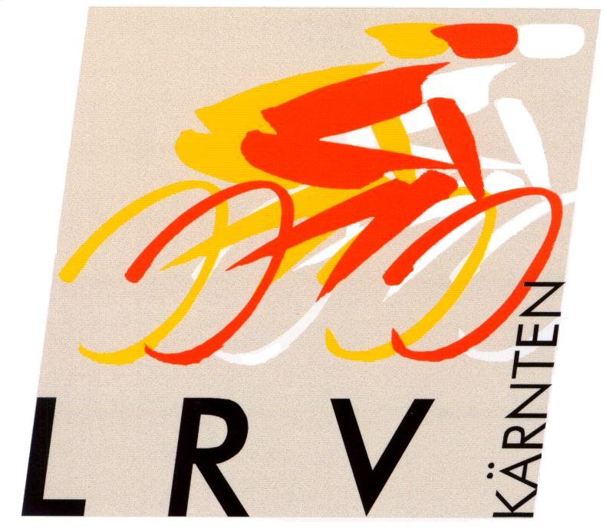

LANDESRADSPORTVERBAND KÄRNTEN
9504 Villach-Warmbad-Judendorf, Warmbader Allee 62
Email: sekretariat@lrv-kaernten.at ; Homepage: www.lrv-kaernten.at
Tel. mobil: 0664/ 39 5 39 12;
ZVR: 800303795

Villach 19.01.2012

Zusatz

zur

E i n l a d u n g

zur 8. Athletik-Überprüfung des Landesradsportverbandes Kärnten am Samstag, den 28.Jänner 2012, in 9100 Völkermarkt.

Für den Kärntner Sport Strassen Cup 2012 wird die Kategorie Mädchen U14 bei der
Kategorie U13 und die Kategorie Mädchen bei der Kategorie U15 mitgewertet.

Für den LRV-Kärnten:

Helmut Gärtner e.h. Gottfried Fabjan e.h. Peter Wrolich e.h.
Sekretär Nachwuchskoordinator Präsident

